Фисивная Любовь Павловна, учитель русского языка и литературы.

МОУ **«**Средняя общеобразовательная школа № 16» г. Балаково

Саратовской области.

АННОТАЦИЯ.

**Литературная гостиная**

**для учащихся 10 -11 – х классов.**

Данный ресурс можно использовать как внеклассное мероприятие в рамках проведения предметной недели, а также на уроке литературы в 11 класс при изучении темы «Современная проза и поэзия».

Ребята представляется возможность познакомиться с жизнью и творчеством одного из самых ярких бардов современной поэзии, послушать песни, понять , какой лирически герой, почему он стоит в оппозиции к миру, в чем он видит гармонию и где есть выход из тьмы.

Время проведения : 45 минут.

**Методическая разработка.**

**Литературная гостиная**

**«Устами Цоя поёт целое поколение»**

**Цели и задачи:**

1. Познакомить с идейно-художественными особенностями лирических текстов песен В. Цоя.
2. Познакомить учащихся с своеобразием лирических произведений Виктора Цоя.
3. Определить значимость и актуальность творчества поэта-исполнителя собственных песен в современной русской поэзии.

Оборудование: мультимедийный проектор, презентация, цитаты из песен композитора и певца, фонограммы, фрагменты фильмов "Асса", "Игла".

Оформление доски: цитаты из песен В. Цоя, которые стали афоризмами, портрет поэта, рядом гитара, внизу горяшие свечи и цветы.

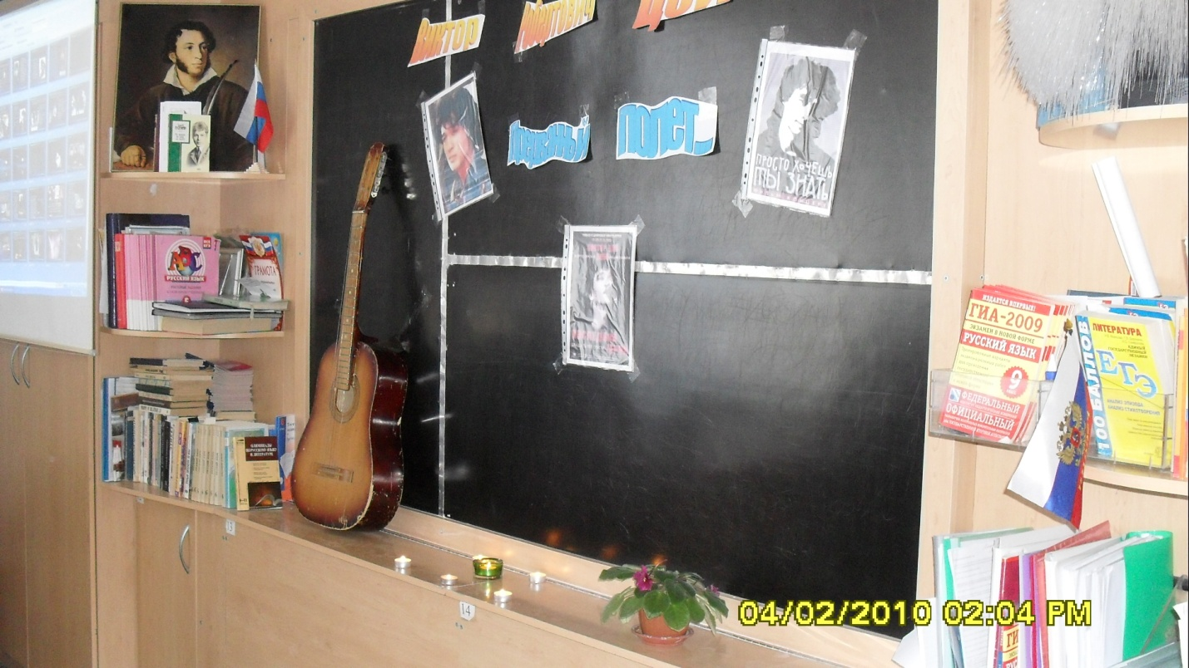

Стулья в классе расставлены полукругом, чтобы создать атмосфера некой объединенности.

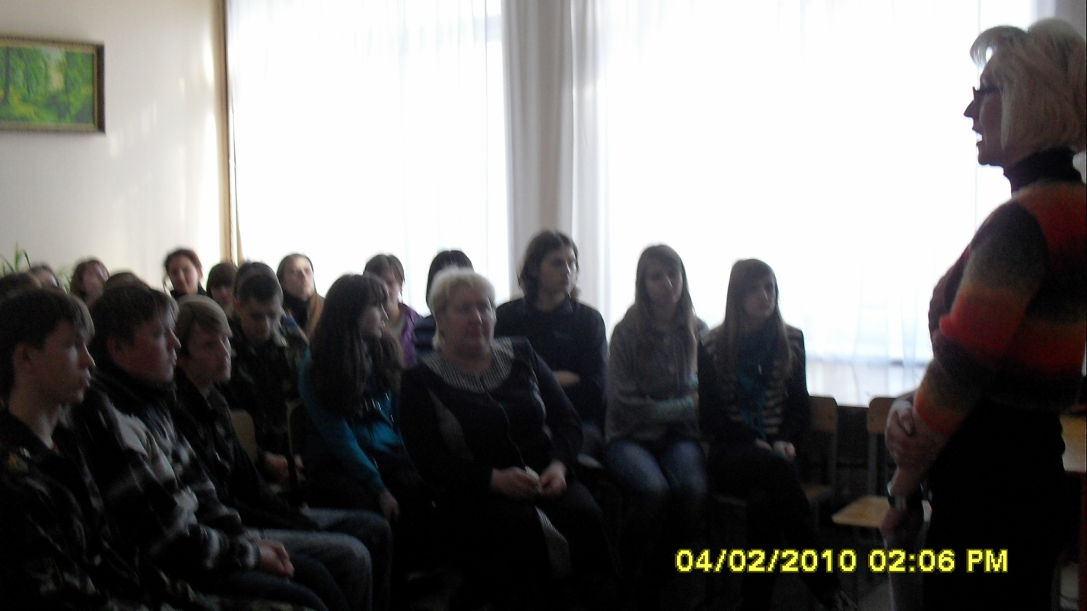

1. Ребята входят в класс зажигают свечи, занимают свои места.
2. ***Приветственное слово педагога***. «Добрый день, ребята! Сегодня в нашем классе собрались любители и ценители творчества певца и композитора Виктора Цоя. Сегодня у нас присутствуют фанаты певца, литературный критик, музыкальный эксперт. Имя Виктора Цоя известно многим любителям рок-музыки, хотя жизненный и творческий путь прервался достаточно давно – 20 лет назад. В течение всех этих лет переиздаются музыкальные альбомы, печатаются сборники текстов песен и пишутся воспоминания о личности этого человека. (слайд 2)

***Литературный критик:*** В наши смутные дни, может быть, Цой набрался бы смелости напечатать свои тексты и тем самым еще больше бы запутал современных исследователей рок-поэзии. Определить же сущность последней очень сложно, и это нельзя делать как-то абстрактно: анализируя ее то с помощью аналогии с литературными произведениями, то в составе альбомов, то в составе лирических циклов, но – всякий раз вне истории и времени.

***Звучит фрагмент песни Игоря Талькова «Поэты не рождаются случайно».(слайд 3)***

***Фанат1:*** Для молодого поколения нашей страны Цой значит больше, чем любой политический лидер, целитель или поэт, потому что Цой никогда не врал и не лицедействовал. Он был и остался самим собой. Ему нельзя не верить. Из всех наших легендарных рокеров, прекрасных певцов и поэтов Цой – единственный, у кого невозможно провести грань между образом и реальностью; тем, что он пел, и тем как он жил. И его уход - ещё один «сюжет для новой песни», ненаписанной, но, кажется, не раз прочувствованной.

* ***Литературный критик:*** "Потерянное" поколение - это ограниченное временными рамками явление конфликта человека с действительностью. Появившееся относительно недавно, оно стало актуальным в основном для молодёжи во многих странах и не теряет своей значимости по сей день. В России одним из первых к этой теме подошел поэт и композитор Виктор Робертович Цой. (слайд 4)
* ***Музыкальный эксперт:*** Расцвет его творчества пришелся как раз на такое время, когда в сознании людей стали появляться мысли о неблагонадёжности политической системы, об обмане со стороны государства, и когда народ начал чаще задумываться над многими вечными вопросами. Цою была небезразлична судьба страны и окружающих его людей. Всё, чем он мог выразить свое отношение к этому, заключалось в его монументальных песнях.(слайд 5)
* ***Фанат 2:*** Виктор Робертович Цой родился 21 июня 1962 года в Ленинграде в семье преподавателя физкультуры Валентины Васильевны Цой и инженера Роберта Максимовича Цоя. (слайд 6)
* ***Фанат 3***: В 1977 году окончил восемь классов, поступил в Ленинградское художественное училище имени В. Серова, в 1978 году исключен из училища за неуспеваемость. Поступает работать на завод и учится в вечерней школе. С 1979 по 1982 учится в СГПТУ № 61 на специальности резчика по дереву, заканчивает его и поступает на работу в садово-парковый трест. В 1981 году Цой вместе с Рыбиным и Валинским создает группу “Гарин и Гиперболориды”, которая вступает в ленинградский рок-клуб, в 1982 происходит запись первого альбома – “45”.(слайд 7)
* ***Литературный критик:*** В чём же секрет успеха и неугасимой популярности песен Цоя? Попытаемся составить психологический портрет лирического героя, выяснить, как он чувствует себя в окружающем его мире, определить, в согласии или в оппозиции он находится по отношению к этому миру. (слайд 8)
* Герой цоевских песен – неплохой парень, чаще из спецшколы или обычного ПТУ. Хорошо знакома его нелегкая жизнь. Он постоянно курит, любит гулять по ночам, тоскует по черному морю, не очень любит троллейбус, электричку, зато с удовольствием совершает прогулки в метро. Сумбурность поступков, неуверенность в завтрашнем дне позволяют назвать его романтиком и мечтателем, не очень уверенно чувствующим себя в хаосе городской жизни, потому он как и положено романтикам, предпочитает тихую ночную пору.(слайд 9)
* ***Слушаем фрагмент песни «Пачка сигарет» (ребята подпевают) (слайд 10)***
* ***Фанат 1:*** Цитирование: «Я люблю ночь за то, что в ней меньше машин», «видели ночь, гуляли всю ночь до утра», «тёмные улицы тянут меня к себе» (слайд 11)
* ***Фанат 2:*** «Что тебе нужно? Выбирай!», «Смерть стоит того, чтобы жить, а любовь стоит того, чтобы ждать».(слайд 12)
* ***Музыкальный эксперт:*** Солидная публика пыталась разобраться, что к чему, но у нее глаза лезли на лоб от того, о чем пел бард. Поколение 90-х годов ХХ века нашло своего кумира, им был Цой и его песни. В первых песнях Цоя веселый и раскованный абсурд, подчас, начисто лишенный смысла, понятый посвященным.(слайд 13)
* ***Фанат 3:*** Цитирование: « появляются «в руинах города» , «самолёт…упадёт в океан», «война, эпидемия, снежный буран».

***Фанат 1:*** Что же представляет собой этот мир, окружающий героя песен Виктора Цоя. Герой живет мире, в котором постоянно случается что-то страшное : «в руинах города», «самолёт…упадёт в океан», «война, эпидемия, снежный буран». Мы понимаем, что этот мир – «разрушенный мир»Цитирование: «с неба льёт «поток атмосферных осадков» , «за стенкой телевизор орёт» , Здесь растут «алюминиевые огурцы на брезентовом поле», «денег нет» , «папирос нет и огня нет» , «будут в дверь стучать и с улицы кричать» , «разрушенный мир» , **«между землёй и небом – война» (слайд 14)**

* ***Звучит фрагмент песни «Война» (ребята подпевают)***

Литературный критик: Лирический герой – борец, понимая всю грязь этого мира, пытается найти счастье и радость в мелочах : «Всё не так уж плохо, если ты улыбнёшься». Он ждёт того, чтобы «те, кто молчал, перестали молчать». Он хочет, чтобы всё было честно, каждому своё : «Каждой звезде свой неба кусок, каждому морю дождя глоток». Его призыв: «Хочешь ли ты изменить этот мир? Сможешь ли ты принять как есть? Встать и выйти из ряда вон? Сесть на электрический стул или трон?» , «Не закрывай на грязь и боль глаза».(слайд 15)

* ***Музыкальный критик:*** Можно ли жить в таком мире, можно ли любить в таком мире, можно ли, чтоб такой мир был? Можно, потому что лирический герой песен живёт в этом мире. Лирический герой говорил за всё поколение: «Мы идём, мы сильны и бодры». Но всё же он, ощущая, что один в этом мире, знает : «я один, но это не значит, что я одинок». Однако герой сам боится менять этот мир, потому что не знает, к чему приведут перемены: «И вдруг нам становится страшно что-то менять». И он, боясь сделать ещё хуже, возможно на какое-то время прекращает борьбу : «Почему я молчу, почему не кричу, молчу?». (слайд 16, 17, 18)

***Фанат 2:*** Лирическому герою Виктора Цоя присущи те же мысли, чувства, желания, которые преобладали в жизни поколения 80-х, поколения, понимающего неправильность этого мира, поколения, желающего изменить его. Перемен требуют наши сердца,//Перемен требуют наши глаза.//В нашем смехе и в наших слезах и в пульсации вен –//Перемен! Мы ждём перемен! (слад 19, 20, 21)

* ***Звучит фрагмент песни «Перемен»***

***Литературный критик:*** Не менее интересно творчество Виктора Цоя с точки зрения художественных особенностей. Мы выделили несколько образов – символов, встречающихся во многих песнях Цоя. Это зима, ночь, звезда, окна и двери. Нам кажется, что Цой говорил о Зиме, не только как о времени года, но и как о символе медленной смерти («Солнечные дни», «Зима», «Город»). В этих стихах он показывает своё отношение к зиме: «белая гадость», «мне везде не уютно». Нам кажется, что Цоя угнетает сама зима: холод, пасмурность, туман, ветер. (слайд 22)

* ***Фанат 3:*** Символические образы окон и дверей выполняют разные функции, но чаще всего окна и двери являются главным средством связи с внешним миром. Дверь – это выход из несправедливого мира в ночь, в дождь… в неизвестность, которая должна быть лучше: «Закрой за мной дверь, я ухожу. Меня ждёт на улице дождь». А окно – это портал. Как будто оно показывает ему только правду: «Снова за окнами белый день. День вызывает меня на бой». Возможно в этом случае дверь является входом в правду, выходом из лжи и обмана. (слайд 22, 23, 24)

***Фанат 1:*** Одним из самых ярких символических образов в стихах Цоя является звезда. Она - символ его творчества, его проводник в тёмном мире. Тот лучик надежды, ради которого стоит жить: «Мы сидим не дыша, смотрим туда, где на долю секунды показалась звезда», поэт не хочет менять свет звезды на свет фонарей, хоть они и «светят ярче далёких звёзд», так как понимает, что рано или поздно «фонари все погаснут, а звёзды будут светить».Слайд 25,26)

* ***Звучит песня «Звезда по имени Солнце»***
* ***Музыкальный эксперт:*** Перед толпой, зажегшей в ночной темноте спички, как факелы единения, спел пророческие на тот момент слова. Поколение Виктора Цоя, дурачась, входило в жизнь, которая к тому времени требовала новых лидеров, как искусство – героев. Цой удачно стал лидером в этой новой жизни и героем нового искусства.(слайд 26)
* ***Музыкальный эксперт:*** Ощутимым знаком происходящих в искусстве изменений было уже само появление полуподпольной рок-звезды на официальном экране: не в качестве музыкального антуража, а в качестве героя нашего времени, который пропускает через свое сердце общую боль и беду. Он был нужен времени очищения. (слад 30)
* ***Фанат 2:*** в 1988 году “Кино” затворилось в студии, чтобы записать свой по – настоящему первый хит – диск “Группа крови” в 1988 году “Кино” затворилось в студии, чтобы записать свой по – настоящему первый хит – диск “Группа крови”(слайд 31)
* ***Звучит песня «Следи за собой» (слайд 32,33)***
* ***Музыкальный критик***: Татьяна Иесен: “он совершенно не супермен, не “черный человек”, он скорее романтик, просто нового типа, нового оклада”. Подкупает честность. Для него это было тем, чем нельзя поступиться… “Нам за честность, - говорил певец в одном интервью, - могут простить практически все: и, скажем, недостаточно профессиональную игру, и даже недостаточно профессиональные стихи. Этому есть масса примеров. Но когда пропадает честность – уже ничего не прощают”.(слайд 34)
* ***Фанат 3:*** “Камчаткой” называлась котельная, где работал Цой.  
  А первый продюсер Цоя в США Джоанна Стингрей отмечала: “Я спрашивала Виктора, почему он не бросит свою кочегарку?” Он отвечал: “Нравится”. Может быть именно потому его песни значили так много для нас: песни человека из реального мира”. (слайд 35)
* ***Фанат 1:*** Виктор Цой летом 1990 года отдыхал в небольшом рыбацком поселке на берегу Рижского залива (Плиеньциемске) вместе с пятилетним сыном Сашей. В тот роковой день он в 5 утра отправился на рыбалку в сторону г. Талсы на одно из лесных озер. Виктор хотел взять с собой сына, но тот отказался. (слайд 37)
* ***Фанат 2:*** Строки милицейского протокола и судебно-медицинской экспертизы: “Столкновение автомобиля “Москвич 2141” темно-синего цвета с рейсовым автобусом “Икарус-280” произошло в 12 часов 28 минут 15 августа 1990 года на 35-м километре трасы Слока-Талси. Автомобиль двигался по трассе со скоростью не менее 130 км/час, водитель Цой Виктор Робертович не справился с управлением. Смерть В.Р.Цоя наступила мгновенно, водитель автобуса не пострадал. (слайд 38) “Мы на дороге у Тукумуса (под Ригой). Сотрудники ГАИ так и не нашли тормозного следа “Москвича” на крутом повороте. От удара “Икарус” (без пассажиров) отлетел в реку почти на 100 метров. Двигатель раскрошился, и его остатки можно было обнаружить в радиусе 60 метров. Однако колесо так и не нашли. Единственные сохранившиеся детали – крышка багажника с неразбитым стеклом, задний мост и компакт-кассета с записью альбома, который мы писали в Риге. Это была черновая запись”. (слад 39)
* ***Фанат 3:*** Поклонники “Кино” поминали своего кумира трое суток напролет: плакали, тихо под гитару пели его песни.
* ***Фанат 1:*** “Спев одну строчку, Виктор Цой мог уже больше ничего не петь. Он сказал все – просто и гениально. Он ушел внезапно. Цоя нет, как и нет Высоцкого” – так говорил Игорь Тальков в своей книге “Монолог”. Вечером 19 августа очередь к Богословскому кладбищу для прощания с Виктором Цоем растянулась на 4 километра. (слайд 40, 41)
* ***Фанат 2:*** Несмотря на сильный дождь, который в этот день перестал лишь всего на двадцать минут, когда гроб опускали в могилу.(слайд 42, 43)
* ***Звучит песня Игоря Талькова «Поэты..» на фоне фотографий барда. (Слайд 46, 47)***
* Педагог. На этом наша литературная гостиная закрыта. Хочу надеяться, что вы получили положительный заряд энергии. Фундаментальные песни поэта, возможно, помогут вам переосмыслить какие-либо жизненные ситуации, найти силы для борьбы с негативом и ,наконец, подняться на ступеньку выше обыденности. Желаю Вам удачи и успехов. Желаю Вам достичь внутренней гармонии!